2594 B - Watermael-Boitsfort - Appartement au 8eme étage, 1 chambre à vendre

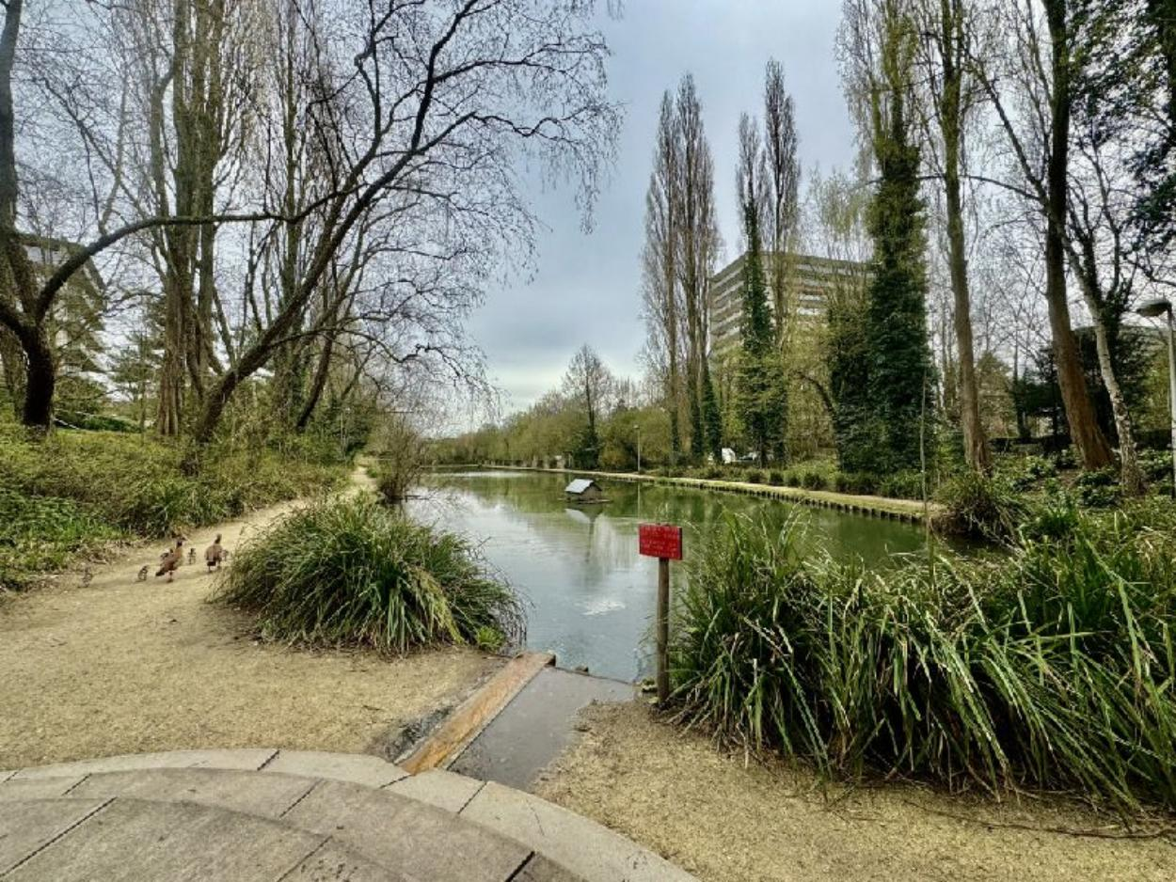

Watermael-Boitsfort (réf 2594 B): Bel appartement de 1 chambre 65 m² situé au 8ème étage sur 8 comprenant: un salon de 29 m² en parquet très lumineux, cuisine équipée, hall d'entrée avec penderie et hall de nuit, WC séparé, salle de douche carrelée, terrasse 14 m², cave, local vélo , PEB : D+,proche de la place Keym et de l'entrée de l'E-411, transports en commun devant l'immeuble, à 7min à pied de la gare de watermael, à proximité du parc Tercoigne, d’une plaine de jeux, très belle situation. Garage en option +30.000€. Infos & Visites Century 21 Boondael 02/660.21.21 ou info@century21boondael.be

Infos & Visites Century 21 Boondael 02/660.21.21
OU www.century21boondael.be

Prix : 235.000 €

Avenue Martin Pêcheur, 56 à 1170 Watermael-Boitsfort

Informations générales :

- Nombre de chambre : 1
- Garage / Parking : 1 / 0
- Terrasse : Oui
- Type de cuisine : Aménagée
- Type de chauffage : Gaz Collectif
- Année de construction : 1980
- Précompte Immobilier : 1455 €
- Revenu locatif mensuel : +- 1000 €
- Charges mensuelles : +-300 €

Surfaces :

- Surface habitable : 65 m²
- Surface terrasse : 14 m²

Détails :

1ère étage:
- Chambre 14,19m²
- Cuisine 7,86m²
- Hall 6,07m²
- Palier hall de nuit : 1,97m²
- Salle de bains 4,14m²
- Séjour 29,20m²
- WC 1,08m²
Pièces diverses:
- Terrasse 13,94m²
Certifications (suite):
- Emissions CO2 41,00 Kg Co2m²an
- Numéro de certificat PEB 20230822-0000653252-01-2
- Prestation énergétique 154,00 Kwh
- Total énergie primaire 12.241,00 kwh/an

Photos :

